Некоторые советы по проектированию и монтажу

Передача видеосигнала по витой паре.

Общие правила и советы
1. Всегда приступайте к проектированию только после понимания всей задачи, поставленной перед Вами.
2. Никогда не соглашайтесь с заказчиком, если заказчик требует (просит) нарушения каких-либо норм и правил. Постарайтесь аргументированно объяснить заказчику, к каким последствиям может это привести.
3. Работу необходимо выполнить так, чтобы в ней мог легко разобраться любой грамотный специалист. Никогда не делайте так, что кроме Вас, там не смог разобраться никто.
4. НИКОГДА не располагайте оборудование в кабельных каналах или, например, “за подвесной потолок”.
5. Всегда располагайте оборудование так, чтобы с ним было удобно работать.
6. Всегда составляйте исполнительную документацию.
7. При выборе оборудования, никогда не рассчитывайте на предел заявленных характеристик.
При размещении оборудования в монтажном шкафу, самые тепловыделяемые устройства необходимо расположить в самом верху.
8. Все неоднородности кабельных трасс, всегда отмечайте в исполнительной документации.
9. Всегда имейте в своём арсенале инструмента - контрольный монитор с АКБ, для питания видеокамеры.
Это позволит Вам в 95% случаев нести лестницу в место установки камеры только один раз.
10. Всегда имейте в своём арсенале инструмента АКБ - идеальный источник питания, не дающий никаких помех.
Это в будущем сэкономит Вам время при пусконаладочных работах.

Помехи
Система смонтирована. Работает. Но на некоторых камерах (или на всех), на мониторе еле заметные (или очень заметные ) помехи. Первое, что необходимо это найти источник (источники) помех.
1. Отключите всю линейную часть. Оставьте только монитор и видеорегистратор (компьютер с платой видеозахвата). Если у Вас на приёмной стороне установлен кросс с размыкаемыми плинтами, это сделать очень просто. Установите размыкатели во все задействованные пары.
2. Подключите видеосигнал (желательно с генератора видеосигналов), гальванически развязанный от источников питания, которые питают видеокамеры, к каждому входу видеорегистратора (компьютера). Картинка на мониторе должна быть хорошей при подключении выхода генератора на каждый вход регистратора.
3. Последовательно, по одному проводу подключайте видеокамеры до появления на экране любой, даже малозаметной помехи.
4. Те видеокамеры, или тот провод, при подключении которого на экране появляются помехи, отключите и отложите в сторону. Подключите все видеокамеры. которые не дают помех.
5. Далее необходимо проанализировать месторасположение видеокамер, которые дают помехи. А так же питание этих видеокамер.
6. После того, как у Вас заработали часть камер, которые нормально работают, подключите одну видеокамеру, которая работает с помехой.
а) Попробуйте эту видеокамеру запитать от АКБ. Если помеха исчезла, а питание у Вас общее на все видеокамеры, то необходимо изолировать корпус видеокамеры от несущей конструкции, на которой она установлена. Если питание локальное, от отдельного источника питания, то причина в этом источнике, или в линии связи к этому источнику. Например, один из проводов соединён с какими-либо металлическими конструкциями.
б) Если при питании от АКБ на экране остаются помехи, необходимо вместо видеокамеры подать в линию видеосигнал с генератора видеосигнала. Питание генератора при этом должно быть автономным. Если на экране помехи исчезли, то дело в видеокамере. Если помехи остаются, то причина в передатчике или в линии связи. Причиной может быть обрыв одного из проводов витой пары, либо несоответствие пары. Если видеокамера отдельно работает нормально, то с высокой вероятностью на видеокамеру влияют в данном месте внешние помехи. Например, какие-либо источники света. Достаточно распространённое явление - помеха появляется после включения ламп освещения. Это результаты отклонения от норм производителей этих ламп по излучению помех.
7. После определения и устранения причины с одной видеокамерой. то же самое необходимо произвести и с остальными видеокамерами, которые дают помеху.
При наличии на объекте высоковольтных линий передач, трансформаторных подстанций, мощных электродвигателей и других источников электромагнитных помех - рекомендуем все линии связи, как сигнальные, так и питающие подключать через гальванические развязки.
Гальванической развязкой необходимо развязать потенциалы земель. Не пытайтесь выравнивать потенциалы проводом. Потенциалы выравниваются стальными шинами или арматурой минимальным диаметром 16 мм. Это задача энергетиков. Бесполезно устанавливать гальваническую развязку по сигнальным линиям (видеосигнал), если у Вас общее питание, то есть минус питания на приёмной части и минус питания на видеокамере электрически соединены.

Перечень причин возникновения помех
1. Разность потенциалов земель. Причина в присутствии напряжения между землями в месте установки видеокамеры и местом, где находиться приёмное оборудование гальваническое.
2. При использовании оборудования передачи по витой паре линия связи должна идти только от передатчика к приёмнику. Линия связи не должна иметь никаких ответвлений.
3. При обрыве (или не подключении) одного из проводов витой пары, второй (подключённый провод) может наводить помеху на другие пары в этом кабеле. Тоже самое происходит при выходе из строя передатчика, если уцелел один из проводов. Найти такую неисправность можно, только сняв напряжение с неисправного передатчика.
4. Плохое качество электропитания. Как правило вышли из строя электролитические конденсаторы в источнике питания, в итоге очень большая пульсация. Для проверки проще всего использовать АКБ.

Почему горят приёмники и передатчики
Основная причина - присутствие высокого напряжения в линии связи. В основном это происходит от грозовых разрядов. Чем выше и протяжённее провода, тем больший потенциал накапливается на них. Накопленный потенциал, по электрическому проводу линии связи одинаково распространяется как в сторону передатчика, так и в сторону приёмника. Разрушительная сила зависит от величины этого потенциала.
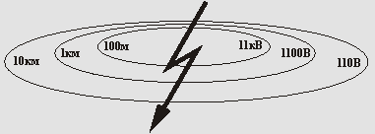

Данный рисунок, взятый из каталога Американской фирмы "Littelfuse", производящей продукцию элементов защиты, в том числе от грозовых разрядов, является субъективным. Но даже по нему можно оценить разрушительную силу грозовых разрядов.
Самое идеальное решение - прокладка линий связи под землёй.
Сгоревшие приёмники и передатчики - в основном результат не правильной прокладки линий связи.

Какую, и куда необходимо устанавливать грозозащиту
Безусловно, грозовой разряд может нанести такие разрушения, когда сами элементы защиты (любой степени) превращаются в расплавленную смесь. Но такое встречается крайне редко. В подавляющем большинстве случаев оборудование ремонтопригодно. Следовательно, в случае установки грозозащиты, можно избежать подобных выходов из строя оборудования.
-------------------------------------------------------------------------------------------------------------------------------
Какую. Чем больше рубежей защиты, тем лучше. Установка только грозоразрядника малоэффективно. У каждого элемента защиты есть своё время срабатывания. Для надёжной защиты следует устанавливать, как минимум три рубежа защиты. Здесь идёт разговор о сигнальных цепях. Грозозащита питающих цепей другая.
1 й рубеж - грозозазрядник, который пробивается при определённом напряжении, относительно земли, и высокое напряжение уходит в землю.
2 й рубеж - РТС термисторы, которые резко повышают сопротивление при превышении определённого тока (разогреве термистора).
3 й рубеж - защитные диоды, которые, как и грозоразрядники пробиваются при определённом напряжении (значительно меньшем, чем грозоразрядники), и так же дают энергии уйти в землю.
-------------------------------------------------------------------------------------------------------------------------------
Куда. Задача грозозощиты - увести энергию, которая навелась на линию связи в землю. Самым кротчайшим путём. Следовательно, длинна провода от грозозащиты к заземлению должна быть как можно более короткой.
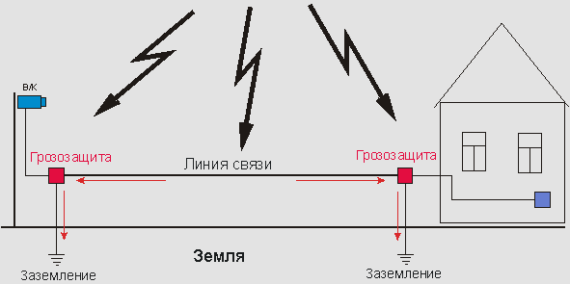

Внимание: Без заземления грозозащита не работоспособна.

Передача питания по витой паре

Как это работает

P = I x U

где P-мощность Вт, I-ток А, U-напряжение В.
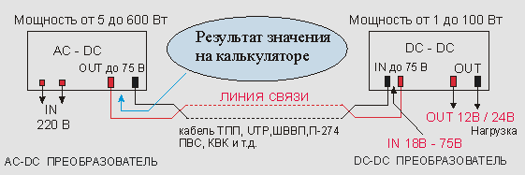
Линия связи, это сопротивление. Чем выше напряжение, тем меньше ток, при той же мощности. Почему 75В - (72В) это предельное стандартное напряжение. Источники питания с выходным напряжением 72В выпускает достаточно много предприятий по всему миру. 72В достаточно легко набирается из двух последовательно соединённых ИП 48В + 24В = 72В. или 24В + 24В + 24В =72В.
Применённые DC-DC преобразователи работают в ультрашироком диапазоне входных напряжений 18В - 75В, это позволяет гарантированно работать с большими разницами в длинах линий связи. Например, на выходе AC-DC преобразователя 60В, на линии происходит "просадка" напряжения величиной 40В, но на входе DC-DC преобразователя напряжение будет 20В, и он будет работать.
При расчётах Вы сразу поймёте - метод чрезвычайно эффективен. Например при использовании кабеля UTP по одной паре можно передать ток 500 мА на расстояние 500 метров, при этом напряжение необходимо всего 54 Вольта. А предельная дальность данного метода, при токе потребления нагрузкой 500 мА, по одной паре диаметром 0,5 мм - 780 метров. И это при КПД преобразователя 85 %.
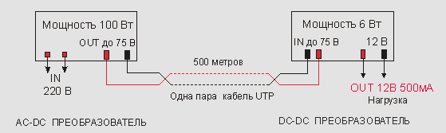
Данный метод значительное эффективнее POE. Входное напряжение POE составляет всего 30 - 55 Вольт, поэтому и эффективность его не высока. Входное напряжение данного метода составляет 18 - 75 Вольт, соответственно и эффективность значительно выше.
Например, при U источника питания 72В, и соеденёных паралельно трёх пар проводов диаметром 0,5 мм. можно запитать видеокамеру с током потребления 500 мА. на расстоянии 2,5 км. И это с учётом ТКР (температурный коэффициент расширения) в проводах, за счёт разницы температур уличных условий.
Схема подключения большого количества преобразователей к одному источнику питания.
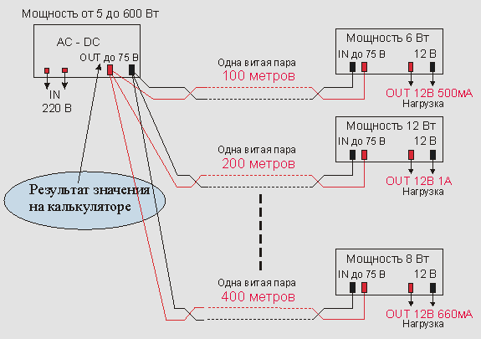
Обязательные требования:
1. Подключение проводов каждой пары должно быть непосредственно на выходе AC-DC преобразователя (что бы исключить всевозможные потери напряжения на проводах).
2. Суммарная мощность DC-DC преобразователей должна быть ниже мощности AC-DC преобразователя (желательно минимум на 30%).
Некоторые советы:
Что делать, если расчёт показал напряжение более 75В: Если марку провода, ток нагрузки, длину линии изменить нельзя, - остаётся единственный способ - соединить параллельно N -е количество пар витой пары (по необходимости), тем самым равномерно распределив нагрузку. Результат расчёта напряжения на одну пару при этом просто поделите на количество пар, и получите напряжение источника питания. Например, расчёт показал U источника питания 100 В, две пары параллельно уже необходимо 50 В, три пары - 33 В.
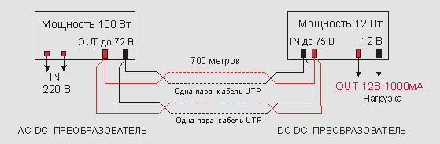

Что делать, если на часть потребителей хватает напряжения 48В, а части потребителей необходимо напряжение более высокое напряжение, но до 75В. Выхода два - либо применить два источника питания (один 48 В., второй 72 В), либо, если мощности источника 48 В. достаточна для питания всей нагрузки, то можно сделать вольтдобавку, соединив последовательно с источником 48 В. источник 24 В. соответствующей мощности. В итоге получиться 72 В. Полученные 72 В. следует подать на те нагрузки, которым 48 В. не достаточно.
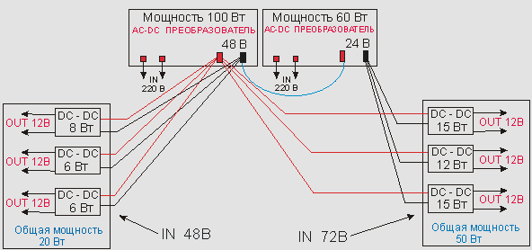
- Запрещено: Подавать в линию напряжение более указанного в паспортах (максимальное входное напряжение преобразователя). Никогда не расчитывайте, что под нагрузкой напряжение упадёт на линии, и в линию можно подать, например, 90 В. Это может привести к выходу из строя DC-DC преобразователя.

- Внимание: Если происходит такой эффект. Лампочка на преобразователе DC-DC часто моргает, ток потребления DC-DC при этом достаточно высок (значительно больше номинального). Происходит это вследствие неправильных расчётов падения напряжения на линии (под нагрузкой входное напряжение на преобразователе падает ниже 18 В, он выключается, снимается нагрузка и он включается снова). Выход - необходимо сделать вольтдобавку, как описано выше или увеличить сечение проводов подключив параллельно ещё одну пару.

- Совет: Самый идеальный вариант одна пара (или несколько пар в паралель в зависимости от мощности) проводов и один потребитель. Постарайтесь избегать когда одна (или несколько пар в паралель) и несколько потребителей (особенно на разном удалении). Посчитать можно, но лучше этого избежать, так как расчитывать придётся для каждого участка цепи, и ток на разных участках будет разный.

- Внимание: Если при кратковременном отключении основного источника питания (который питает DC-DC преобразователи), источник питания не включается, это происходит по следующей причине: DC-DC преобразователи при включении кратковременно потребляют в 3 -7 раз больше ток, чем в рабочем режиме, в итоге срабатывает защита по току у основного источника питания. Избежать этого можно применив источник питания с достаточно большим запасом мощности, или применив таймеры задержки (EST-3.2), которые подключат нагрузку (DC-DC преобразователи) по очереди. Таким образом можно на источник питания мощностью, например, 200 Вт, подключать нагрузку в виде DC-DC преобразователей мощностью до 200 Вт. (Желательно до 150 - 170 В

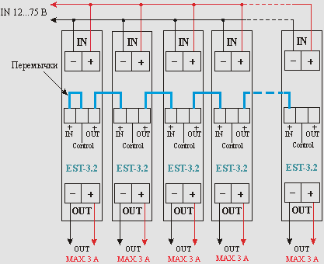

Гальваническая развязка
Разность потенциалов земель, это напряжение между землёй, где установленно удалённое оборудование и землёй, где установленно оборудование прёмной части.
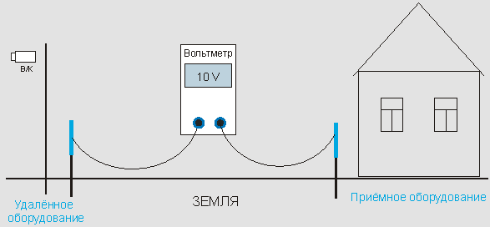
------------------------------------------------------------------------------------------------------------

Задача гальванической развязки
Задача гальванической развязки заключается в полном отсутствии электрического соеденения любых проводов между удалённым оборудованием и приёмной частью. Это относиться как к сигнальным, так и к питающим цепям.
-------------------------------------------------------------------------------------------------------------

Чем это достигается
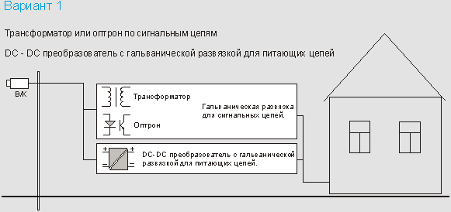

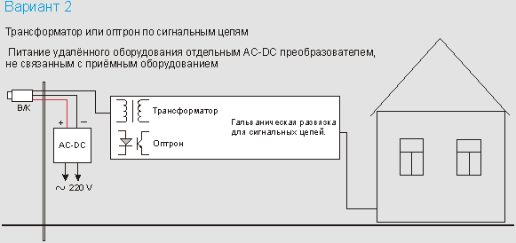
-------------------------------------------------------------------------------------------------------------

Варианты применения

Коаксиальный кабель
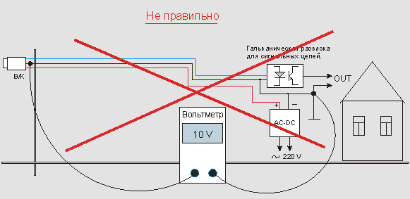

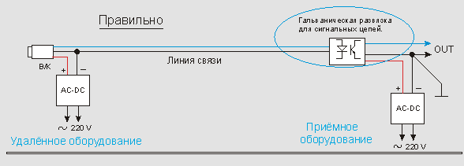

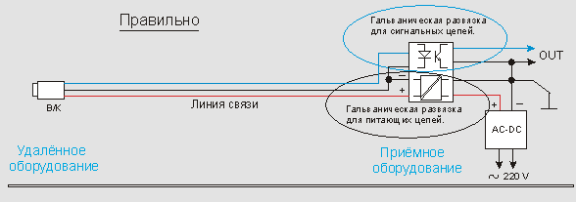
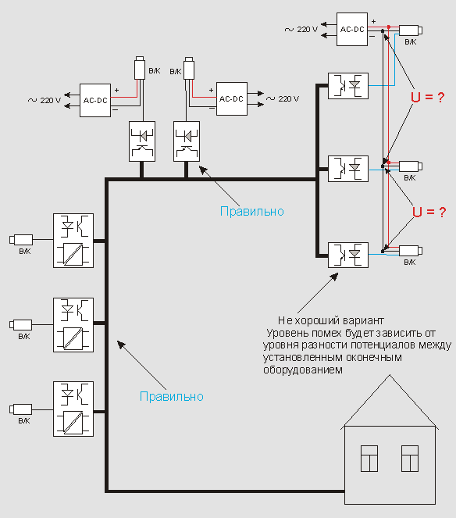

Витая пара
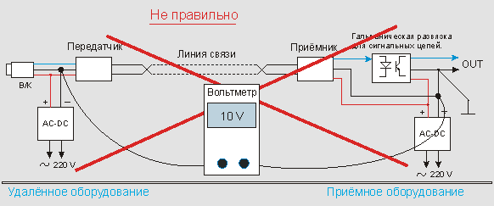
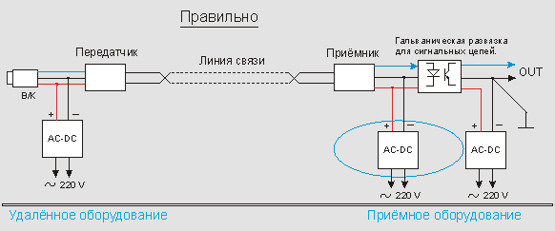
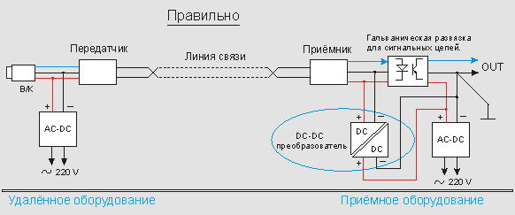
-------------------------------------------------------------------------------------------------------------

Где она устанавливается
Гальваническая развязка может устанавливаться как на удалённой части, непосредственно возле удалённого оборудования, так и на приёмной части. Главное требование, это отсутствие электрического контакта между удалённой и приёмной частями.

Монтаж кабельных трасс.
Монтаж кабельных трасс, в виде витой пары, как правило ведут кабелем UTP.
Значительно эффективнее проводить кабельные трассы многопарным кабелем ТПП. Вот некоторые преимущества явного превосходства данного кабеля:
1. Несоизмеримо легче вести монтаж одного 100 парного кабеля ТПП, чем 12 кабелей UTP связанных в жгут стяжками, либо затянутых в гофру.
2. Несоизмеримо цивилизованнее выглядит один кабель, чем жгут.
3. Самое главное. Только с помощью многопарного кабеля есть возможность оставлять резерв пар в узловых кроссах.
4. Кабель ТПП допускает все возможные виды прокладки (настенным, воздушным, подземным).
КАБЕЛЬ UTP ПРЕДНАЗНАЧЕН НЕ ДЛЯ ПРОКЛАДКИ МАГИСТРАЛЬНЫХ ЛИНИЙ СВЯЗИ !!!
UTP кабель удобно использовать на линии от конечного оборудования к узловым кроссам.
Мы рекомендуем прокладывать все кабеля под землёй.
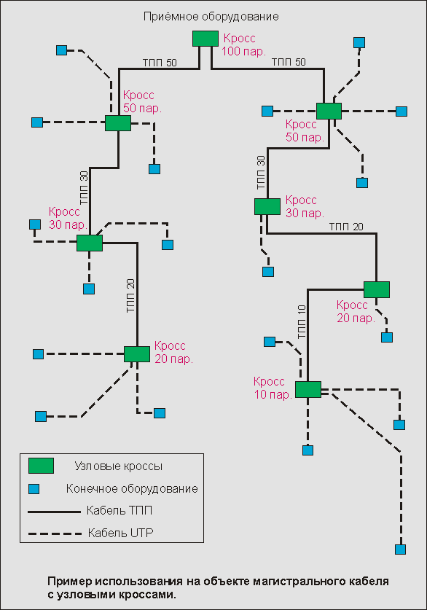
При прокладке кабельных трасс, обязательно необходимо учитывать направление повива витков. Оно должно быть одинаково, при переходе из одного кабеля в другой.
При расчёте количества пар, обязательно оставляйте запас не менее 30%.

Монтаж узловых кроссов.
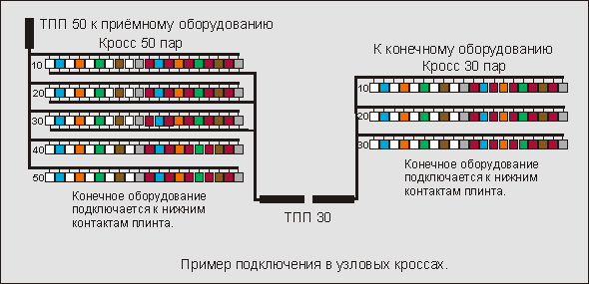
В случае, если количество пар входящего кабеля совпадает с количеством пар выходящего кабеля, и при этом необходимо подключиться к данному узловому кроссу, необходимо сделать следующее:
Конечное оборудование, подключается к верхним контактам плинта, которые идут к приёмному оборудованию. При этом обязательно отключите верхние контакты от нижних с помощью специальных размыкателей. ЭТО ОБЯЗАТЕЛЬНО! Симметричный сигнал должен быть нагружен на приёмное оборудование. В противном случае у Вас неизбежно возникнут помехи, которые могут дать помеху не только на эту пару, но и на весь кабель.
Именно поэтому, всегда используйте плинты с размыкаемыми контактами.
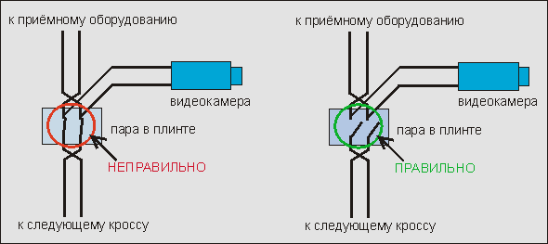

Советы
1. При укладке кабеля, старайтесь использовать по возможности однотипный кабель.
2. Обязательно соблюдайте направление скрутки витой пары.
3. При расключении плинта, обязательно оставляйте запас проводов (15 - 20 см.), которые легко укладываются за плинт.
4. При использовании экранированного провода, экраны необходимо надёжно соеденить вместе.
5. При подключении витой пары не допускается перепутывание проводов. При большом шаге скрутки, поступайте следующим образом: Оставляете примерно 1,5 метра кабеля. На этих полутора метрах делаете лёгкие надрезы скальпелем на расстоянии 30 - 40 см. После чего аккуратно, ломаете кабель в местах надрезов, до полного отделения надрезанных кусков друг от друга. Потом, по очереди смещаете верхнюю изоляцию в сторону съёма, ни в коем случае не оставляя конец проводов без изоляции. При съёме последнего куска изоляции зажимаете рукой край проводов, и обёртываете их изолентой. На такой длине провода, Вы точно определите пары. Что бы не перепутать провода в дальнейшем, советуем вытаскивать пары по одной, и сразу заводить их в плинт.
4. При расключении кабеля ТПП всегда используйте следующую цветовую маркировку:
1 - пара ( 0 - пара ) белый - голубой
2 - пара ( 1 - пара ) белый - оранжевый
3 - пара ( 2 - пара ) белый - зелёный
4 - пара ( 3 - пара ) белый - коричневый
5 - пара ( 4 - пара ) белый - серый
6 - пара ( 5 - пара ) красный - голубой
7 - пара ( 6 - пара ) красный - оранжевый
8 - пара ( 7 - пара ) красный - зелёный
9 - пара ( 8 - пара ) красный - коричневый
10 - пара ( 9 - пара ) красный - серый
Это стандарт.
5. Всегда применяйте плинты с размыкаемыми контактами. Плинты с неразмыкаемыми контактами можно применять только в конце линии, при условии, что дольше линия никогда не будет продолжена.
6. При прокладке магистральных кабелей под землёй, кроссы устанавливаются непосредственно на земле, в специализированных шкафах.
7. При установке кроссов на стене, высота установки кросса должна быть 1,5 метра.

